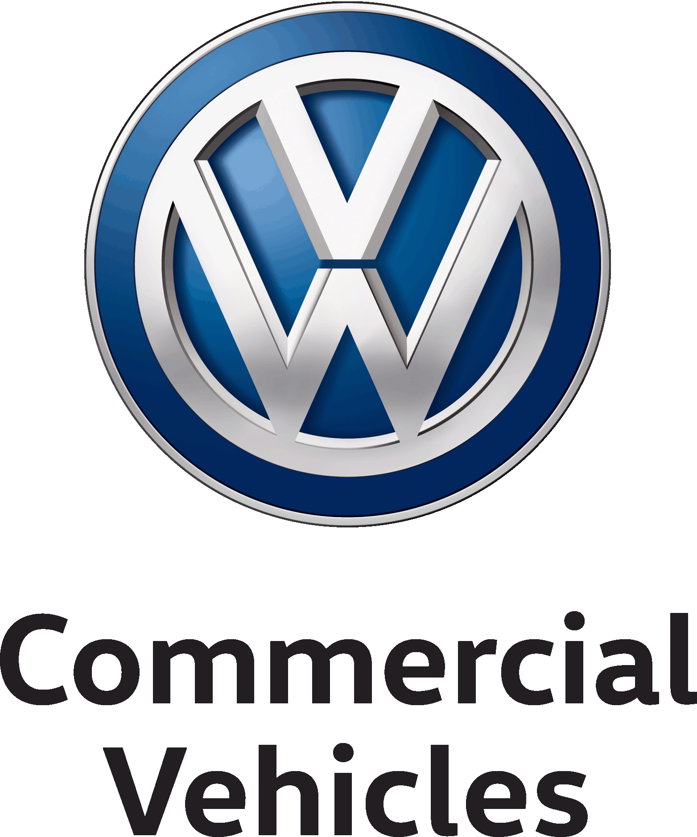Persbericht
9 mei 2016
V16-17N

Volkswagen Amarok voortaan als krachtige zescilinder

- Premium pick-up in de toekomst als enige in zijn segment met een krachtige V6 turbodiesel
- Nieuwste generatie zescilindermotor met een vermogen tot 165 kW (224 pk) en 550 Nm koppel
- Lanceringsmodel Amarok Aventura met sportsbar, 20-duimsvelgen, bi-xenonkoplampen en leddagrijlichten

Volkswagen Commercial Vehicles doet er een flinke schep bovenop: de Amarok, de premium pick-up in het B-segment, krijgt een groter 'hart', een V-zescilinder van de nieuwste generatie. Met de nieuwe 3,0 l-krachtbron krijgen Amarok-rijders in de toekomst een liter cilinderinhoud extra ter beschikking. De pick-up, die zich zowel op de weg als op het terrein thuis voelt, levert 550 Nm koppel en een vermogen tot 165 kW (224 pk).

Robuust en betrouwbaar: de nieuwe, pittige V6-dieselmotor van de Amarok komt tegemoet aan de vraag van klanten naar meer trekkracht bij lage toerentallen. Zo staat het maximumkoppel van de krachtige zescilinder al vanaf 1.500 t/min. ter beschikking. Met 550 Nm levert hij liefst 130 Nm meer dan de krachtigste versie van zijn voorganger. Zo biedt hij voldoende power en trekkracht voor iedereen.

De lange overbrengingsverhouding van de hoogste versnellingen, zowel op de manuele als de automatische 8-versnellingsbak, doet bij constante snelheid het toerentalniveau en dus het verbruik dalen en helpt zo om de rijgeluiden en de CO₂-uitstoot te beperken.

De motor is ontworpen als een duurzame en robuuste krachtbron. In totaal zal de nieuwe Amarok 3.0 TDI met een cilinderinhoud van 2.967 cm³ in drie vermogensversies beschikbaar zijn: met 120 kW (163 pk), 150 kW (204 pk) of met een forse 165 kW (224 pk). Alle versies beantwoorden aan de nieuwste Euro 6-emissienorm.

Afhankelijk van het motorvermogen zijn er drie verschillende aandrijvingsvarianten: klassieke achterwielaandrijving of 4MOTION, die laatste ofwel met achterwielaandrijving en een inschakelbare vooras in combinatie met een manuele versnellingsbak, ofwel als permanente vierwielaandrijving met een Torsendifferentieel en automatische 8-versnellingsbak. Dankzij de voor dit model nieuwe en in Europa standaard aanwezige Servotronic-stuurinrichting laat de nieuwe Amarok zich zeer precies besturen. Ook de meervoudig bekroonde anti-multicrashremfunctie is standaard aan boord.

De gespierdere voorzijde en het compleet nieuwe instrumentenbord beklemtonen de krachtige uitstraling van de Amarok. Samen met de nieuwe, ergonomische zetels maken ze het voertuig nog hoogwaardiger, het design beantwoordt aan het actuele Volkswagen-DNA. Met zijn lengte van 5,25 m en een breedte van 2,23 m (inclusief spiegels) doet de Amarok alles wat van een klassieke pick-up verwacht wordt.

Het laadvlak van de vierdeursversie biedt nog steeds ruimte voor een dwars geplaatste Euro-pallet en een nuttig laadvermogen van meer dan een ton – afhankelijk van de uitrustingsvariant. Bovendien zal de nieuwe Amarok in enkele varianten in de toekomst lasten tot 3,5 ton* kunnen slepen.

* onder voorbehoud van homologatie

De Volkswagen-groep
De Volkswagen-groep, waarvan de hoofdzetel in Wolfsburg gevestigd is, is een van de leidende -autofabrikanten wereldwijd en de grootste autoconstructeur van Europa. In 2014 verhoogde de Groep het aantal geleverde -voertuigen tot 10,137 miljoen exemplaren (2013: 9,731 miljoen), wat overeenkomt met een marktaandeel van 12,9% op de wereldwijde personenwagenmarkt.
Meer dan één kwart van alle nieuwe wagens in West-Europa (25,1%) is afkomstig van de Volkswagen-groep. In 2014 bedroeg de totale omzet van de Groep 203 miljard euro (2013: 197 miljard). In het boekjaar 2014 bedroeg de winst na belasting 11,1 miljard euro (2013: 9,1 miljard).
De Groep telt twaalf merken uit zeven Europese landen: Volkswagen, Audi, SEAT, ŠKODA, Bentley, Bugatti, Lamborghini, Porsche, Ducati, Volkswagen Nutzfahrzeuge (bedrijfsvoertuigen), Scania en MAN.
Ieder merk heeft zijn eigen karakter en opereert als een onafhankelijke speler op de markt. Het productspectrum gaat van motorfietsen over zuinige kleine auto’s tot uiterst luxueuze wagens. In de sector van de bedrijfsvoertuigen reikt het gamma van pick-ups tot bussen en zware vrachtwagens.
De Volkswagen-groep is ook actief in andere bedrijfssectoren, met de productie van grote dieselmotoren voor maritieme en stationaire toepassingen (kant-en-klare krachtcentrales), turboladers, turbomachines (stoom- en gasturbines), compressoren en chemische reactoren. Daarnaast produceert de groep ook speciale transmissiesystemen voor voertuigen en turbines.
Daarnaast biedt de Volkswagen-groep een brede waaier aan financiële diensten aan, waaronder financiering voor handelaars en consumenten, leasing, bank- en verzekeringsdiensten en vlootbeheer.
De Groep exploiteert 119 productiesites (5/2015) in 20 Europese landen en in 11 landen in Amerika, Azië en Afrika. Wereldwijd staan 592.586 werknemers in voor de productie van ca. 41.000 voertuigen per dag, voor voertuiggerelateerde -diensten of diensten in andere bedrijfsdomeinen. De Volkswagen-groep verkoopt zijn voertuigen in 153 landen.
Het doel van de Groep is om aantrekkelijke, veilige en milieuvriendelijke wagens aan te bieden die in een steeds meer veeleisende markt kunnen concurreren en wereldwijd de norm bepalen in hun respectievelijke klasse.

